目录

一: 1

# 一:下载jar包

生成和解析二维码需要用到第三方的包： QRCODE.jar

# 二：java生成和解析二维码

1. 只用关心两个方法：  
把字符串写进二维码，并且生成图片到destFile

public static void qrCodeEncode(String encodeddata, File destFile)

2. 把二维码信息从imageFile中读取出来

public static String qrCodeDecode(File imageFile)

3.在d盘目录下生成二维码图片



# 三：javascript生成二维码

1.引入js文件

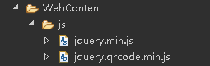

2添加js代码

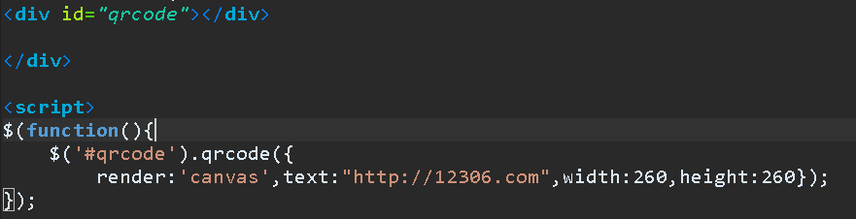

3.访问html网页 观看是否成功

